Республиканское государственное казенное учреждение
«Учебно – методический центр экологической безопасности
и защиты населения»


МЕТОДИЧЕСКИЕ РЕКОМЕНДАЦИИ
Оказание помощи пострадавшим при ДТП

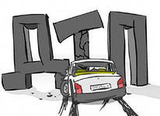
Йошкар-Ола

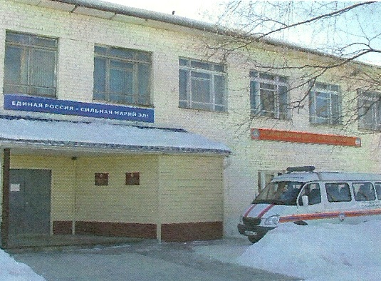

424006 г.Йошкар – Ола, ул.Ломоносова, д.6
тел/факс 38-13-46
E-mail: umс_mariel@mail.ru

Основные правила оказания первой медицинской помощи

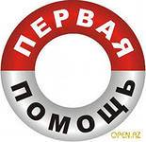
Первая медицинская помощь – это простейшие срочные меры, необходимые для спасения жизни и здоровья пострадавших при повреждениях, несчастных случаях и внезапных заболеваниях. Она оказывается на месте происшествия до доставки пострадавшего в больницу.
Первая помощь при переломах
Перелом – это нарушение целости кости. Различают два вида перелома: открытые и закрытые. Основными мероприятиями первой помощи:
1) создание неподвижности костей в области перелома;
2) проведение мер, направленных на борьбу с шоком;
3) организация быстрейшей доставки пострадавшего в лечебное учреждение.
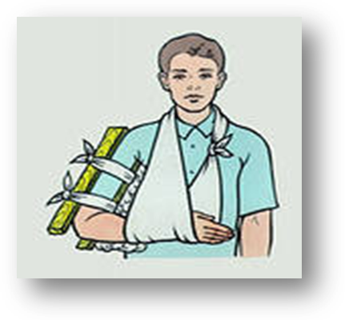
Быстрое создание неподвижности костей в области перелома – иммобилизация уменьшает боль и является главным моментом в предупреждении шока. Иммобилизация конечности достигается наложением транспортных шин или шин из подручного твердого материала. Наложение шины нужно проводить непосредственно на месте происшествия и только после этого транспортировать больного.

Действия очевидцев (свидетелей ДТП)
- Остановитесь на обочине.
- Выставьте на 15-29 м. от места аварии знак аварийной остановки.
- Если Вы не увидели в машине пострадавших – осмотрите кюветы, ближайший кустарник и траву. Обнаружив пострадавших, окажите им первую помощь, используя аптечку своего автомобиля и автомобиля пострадавших.
- Вызовите скорую медицинскую помощь, спасателей, сотрудников ДПС.
- Выключите зажигание в разбитой машине, отсоедините аккумулятор.
- Проверьте, не вытекает ли бензин, не курите рядом.
- Не перемещайте тяжело пострадавших, если нет угрозы пожара или взрыва, организуйте их госпитализацию.
- Если виновник происшествия скрылся, запишите со слов пострадавших номер, марку, цвет машины и приметы водителя.
- Прибывшим на место аварии спасателям и сотрудникам ДПС детально опишите всё, что Вы увидели на месте происшествия.

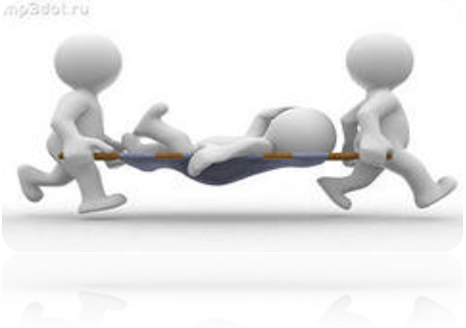

Действия при ДТП, связанных с пожаром
При возникновении пожара необходимо немедленно покинуть загоревшийся автомобиль. Если двери не открываются, нужно открыть или разбить окна и выбираться через них.
Следует помнить, что человек может находиться в загоревшемся автомобиле не более полутора минут, а сам автомобиль сгорит за 20 минут.
Тушить огонь необходимо, направив струю огнетушителя непосредственно на очаг горения. Для тушения можно применить и обычные средства: песок, плотную ткань, снег, воду.
Если у пострадавших во время пожара загорела одежда, то прежде всего необходимо погасить пламя (сорвать горящую одежду, покрыть чем-либо препятствующим доступу воздуха или катать пострадавшего по земле, пока не собьётся пламя). Обожжённую часть тела следует освободить от одежды. Если к коже прилипли обгоревшие остатки одежды, отдирать их нельзя. Если на месте ожога образовались пузыри, не вскрывайте их.
Дождитесь спасателей или медицинской скорой помощи.

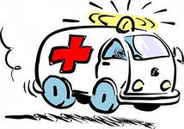

Основные причины дорожно – транспортных происшествий:
- Нарушение правил дорожного движения участниками дорожного движения;
- Техническая неисправность автотранспортных средств;
- Неудовлетворительное состояние автомобильных дорог;
- Нежелательное воздействие природных факторов;
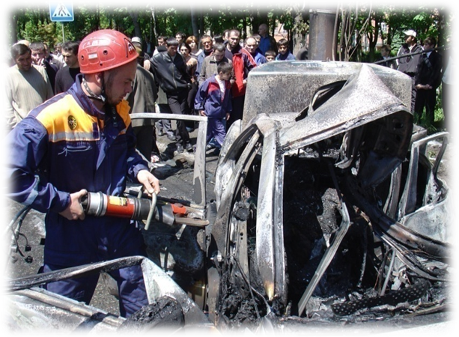

По данным Департамента экологической безопасности, природопользования и защиты населения
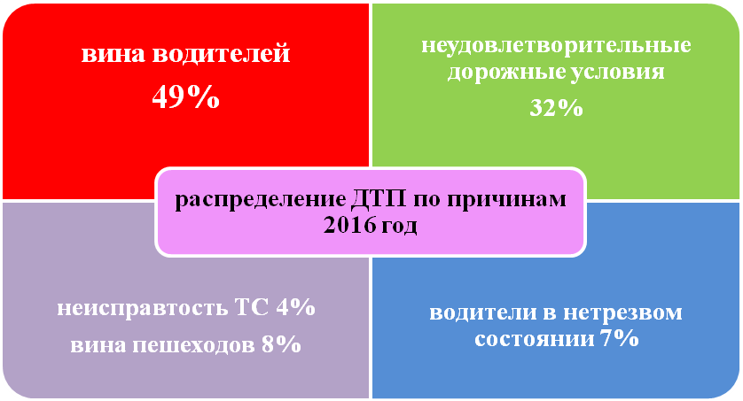
Для заметок:

№ п/п | Наименование учреждения | телефон
1 | Единый телефон пожарных  и спасателей | 01
2 | Единая дежурно-диспетчерская служба | 112
3 | Полиция | 02
4 | Станция скорой медицинской помощи | 03
5 | Аварийная газовая служба | 04

Рекомендация разработана преподавателем 1 категории
РГКУ «УМЦ экологической безопасности
и защиты населения»
Головиной С.В.
тел. 38-13-46

